10.08.2015. UA1CEG/p в лесах- полях.
(Home made, 3 watts, Delta +22 градуса, лето!)

>У нас уже который день жара, в тени +35С, на солнце... +100!
>Лучший вариант - пойти на наш местный Барский пруд. RV3GM.

Удивляет мой восторг по поводу летнего дня? Южнее все изнывают от жары, а у нас и 10 дней, что бы летними были не насчитывается. Что- бы целый день солнце и жара. +22 и это отлично! Впрочем солнце всё- равно то и дело скрывалось за облаками, но всё- таки!

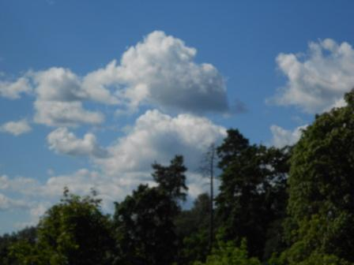

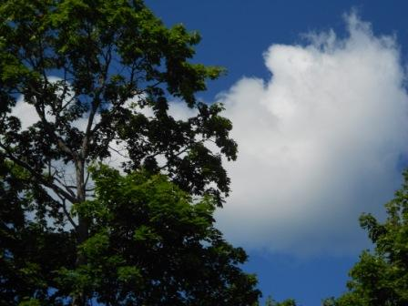

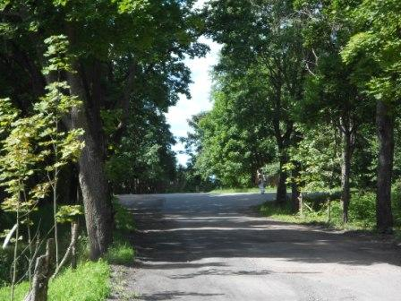
Увы, всё-таки уже заметно, что лето завершается, солнце уже солидно ниже над горизонтом… Видно по теням деревьев.
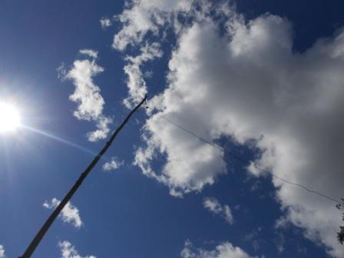
Дельта, отогревается.
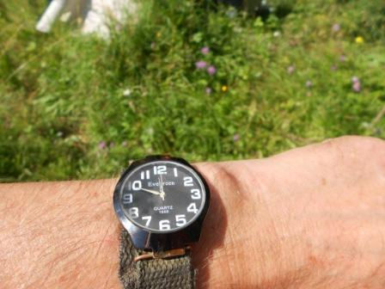
До рандеву ещё 10 минут, но пора и развернуть радио.
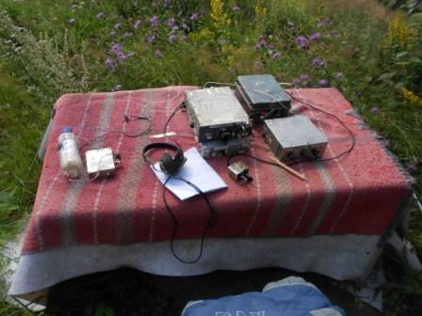
Развернул… На 14060 никого, я единственный.
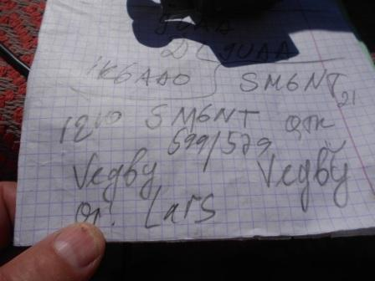
10 минут бесплодных: «CQ de UA1CEG/p UA1CEG/p…». Никого… Солнышко, тепло, оводы, слепни, мухи – всё, как положено!
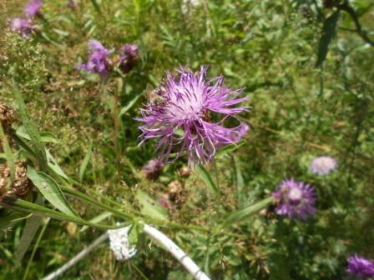
В 50 сантиметрах от меня десятки ос собирают нектар с цветов, но меня не трогают.
Перемещаюсь вниз по частоте, есть первое QSO. Давненько с Lars(ом) не встречались!

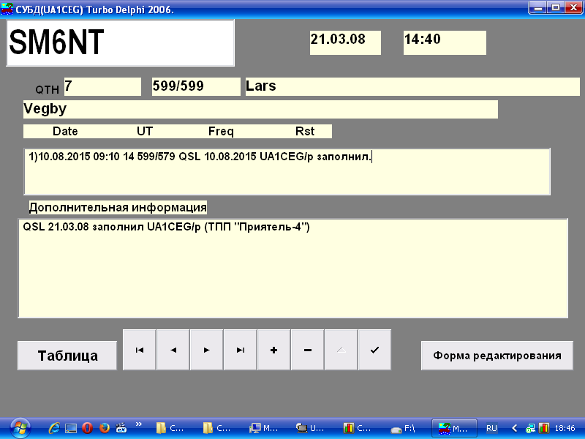

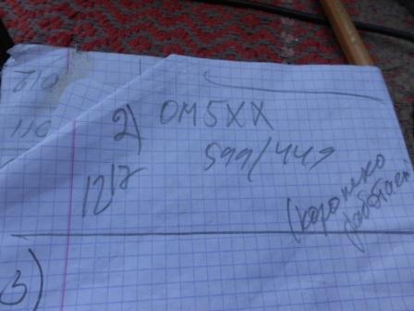

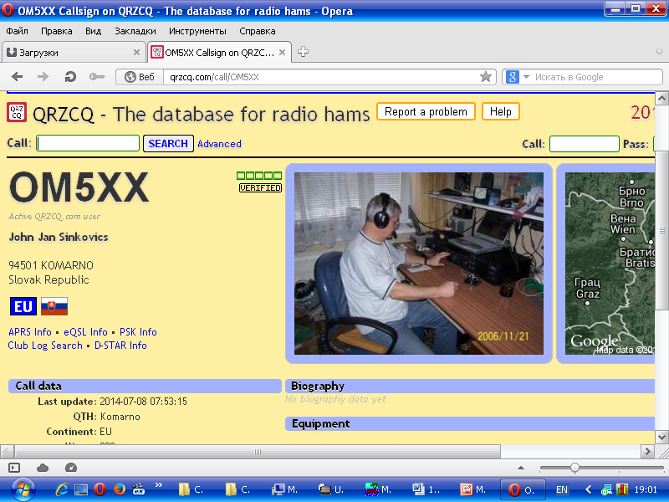
Почему-то John проводит сверх- укороченные QSO, всем даёт только RST… и всё.
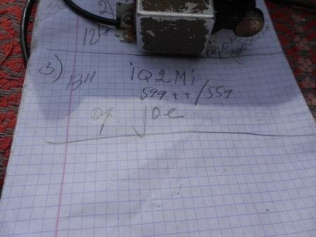

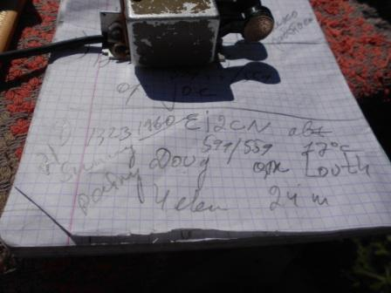

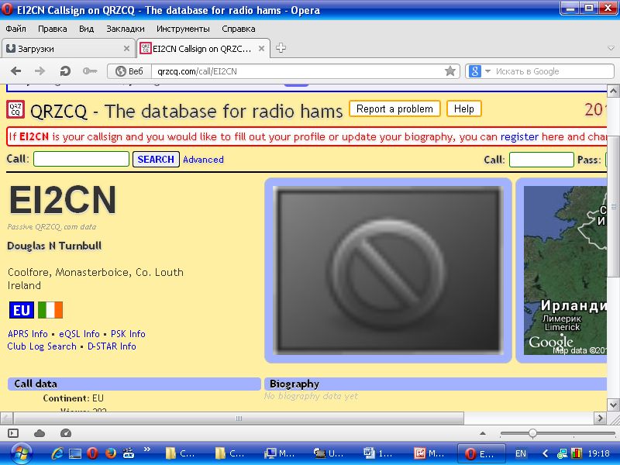
Недавно встречались, но поговорили с удовольствием!
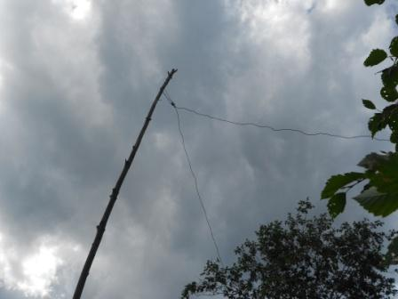
Солнце скрылось и я решил что можно и прогуляться.
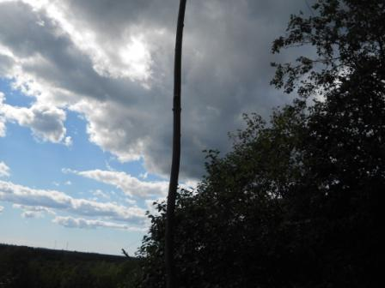

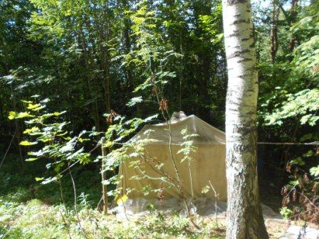
Выдвигаюсь ко второй радио- позиции, нужно убрать в палатку высохшее одеяло.
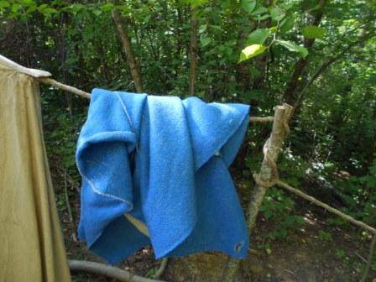

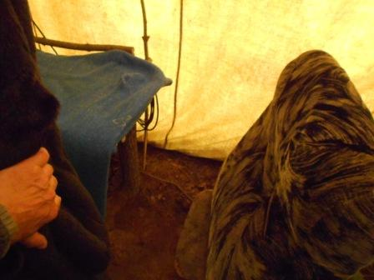
Одеялом я застелил стол, но полагаю все понимают, в походных условиях одеяло никогда лишним не бывает!
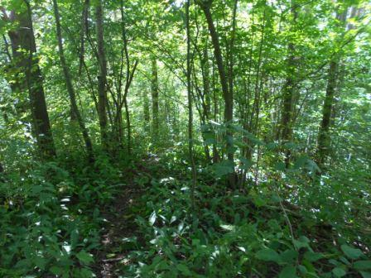

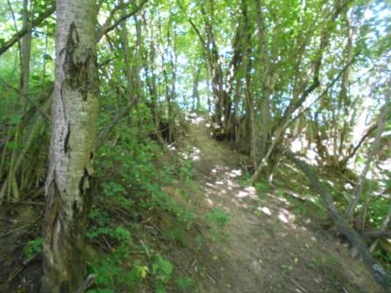
Моя тропинка к палатке.
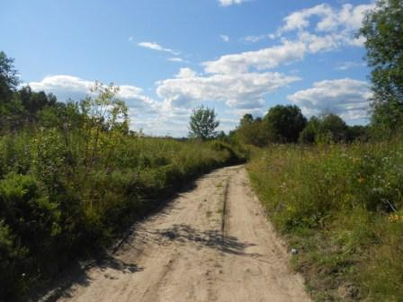

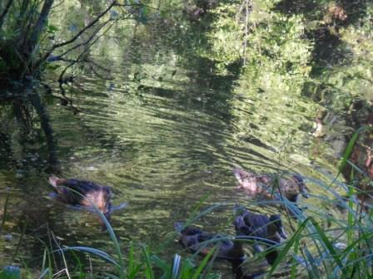
Угощаю утиную семью, их многие подкармливают и они людей почти не боятся.
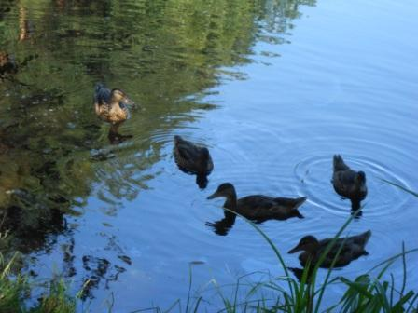

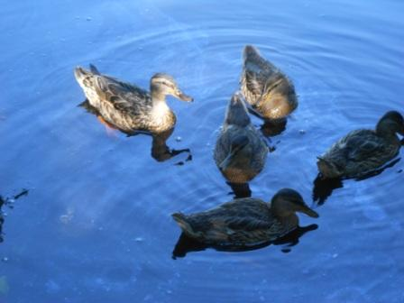

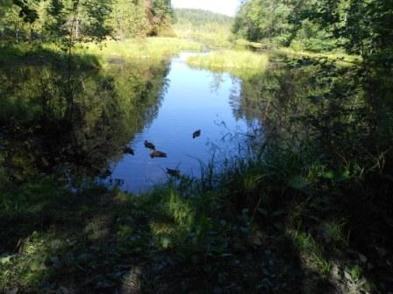
Неплохо летом…
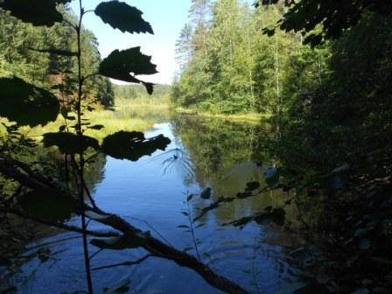

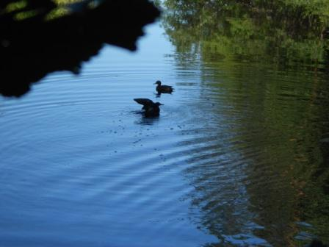
Несколько уточек, более мелких, другой породы, значительно осторожнее и близко не подпускают.
По моим критериям, прекрасно прошёл выход в леса- поля!

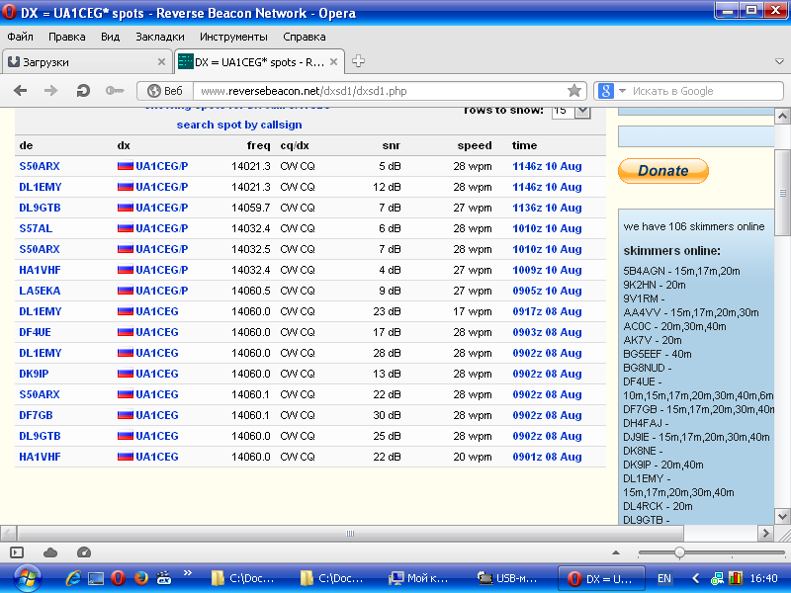
Скиммеры мою работу зарегистрировали, уровни не потрясают воображение, но вполне нормально!
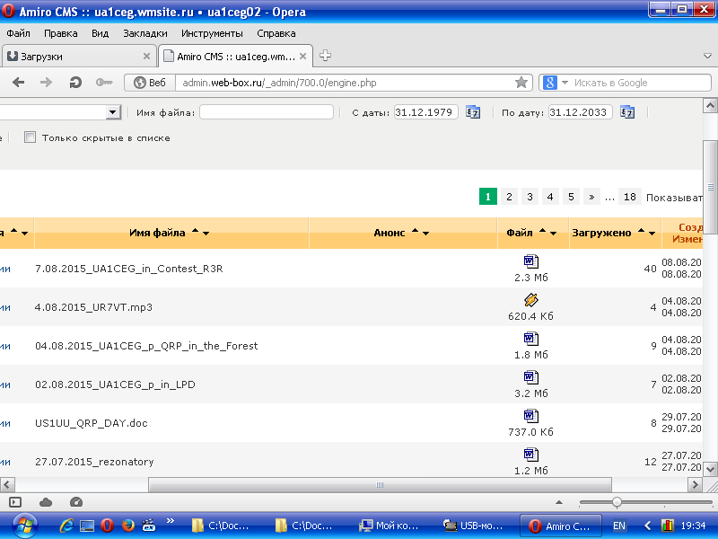
Посмотрел, не без удивления! Моё сообщение о участии в «CQ R3R» посмотрели 38 тамбовских коллег,

До встречи в эфире!
73! UA1CEG Юрий Александров, д.Гарболово. Ленинградской области, Всеволожского района.

LO23, KP50FI

